|  |  |  |
| --- | --- | --- |
| BỘ NÔNG NGHIỆP  VÀ PHÁT TRIỂN NÔNG THÔN |  | CỘNG HÒA XÃ HỘI CHỦ NGHĨA VIỆT NAM  **Độc lập – Tự do – Hạnh phúc** |
| **VIỆN QUY HOẠCH THỦY LỢI**  **Số: /QHTL** |  | *Hà Nội, ngày 24/02/2023* |

**BẢN TIN TUẦN**

**ỨNG DỤNG CÔNG NGHỆ VIỄN THÁM VÀ GIS ĐÁNH GIÁ, THEO DÕI, GIÁM SÁT, MỘT SỐ LOẠI HÌNH THIÊN TAI TRONG MÙA KHÔ TRÊN ĐỊA BÀN TỈNH ĐẮK NÔNG**

**(Từ 24/02 đến 03/3/2023)**

Tổng diện tích gieo trồng toàn tỉnh trong vụ Đông Xuân 2022-2023 là khoảng 98.000 ha cây trồng hàng năm, trong đó diện tích lúa khoảng 5.162 ha. Nhận định chung tình hình nguồn nước đảm bảo phục vụ sản xuất cho vụ Đông Xuân. Tuy nhiên, trên một số khu vực trong tuần tới có khả năng **thiếu nước** và xảy ra **hạn nhẹ**, diện tích bị ảnh hưởng khoảng **900 ha** nằm rải rác tại 02 huyện Đắk Song và Đắk Glong. Dự báo cấp rủi ro thiên tai do hạn hán: **Cấp 1**.

Cảnh báo nguy cơ xảy ra **cháy rừng** ở mức **cao đến nguy hiểm** trên địa bàn toàn tỉnh, diện tích dự báo là khoảng **25.000 ha**. Dự báo cấp rủi ro thiên tai do cháy rừng: **Cấp 2**.

1. **TÌNH HÌNH KHÍ HẬU, THỜI TIẾT**

Dữ liệu phân tích từ kết quả hệ thống dự báo khí hậu toàn cầu (GFS) và từ Trung tâm quốc gia về dự báo môi trường Hoa Kỳ (NCEP) về nhiệt độ, lượng mưa, so sánh đối chiếu với dữ liệu thực đo nhiều năm cho thấy:

* Nhiệt độ: trong tuần qua nhiệt độ tại Đắk Nông phổ biến ở mức từ 18÷290C, nhiệt độ trung bình 240C. Dự báo trong tuần tiếp theo, nhiệt độ phổ biến ở mức từ 16÷320C.
* Mưa: trong tuần qua tại các trạm trên địa bàn tỉnh Đăk Nông có mưa không đáng kể. Lượng mưa lũy tích từ đầu tháng 12 năm 2022 đến nay tại các trạm đạt từ 43÷55 mm. Dự báo trong các tuần tiếp, tại các trạm tiếp tục có mưa nhỏ đến mưa vừa với tổng lượng mưa từ 2÷55 mm.

**Bảng 1: Tổng hợp lượng mưa và dự báo mưa**

|  |  |  |  |  |
| --- | --- | --- | --- | --- |
| **TT** | **Trạm** | **Lượng mưa từ đầu mùa khô (01/12/2022) đến nay (mm)** | **Lượng mưa tuần qua (mm)** | **Dự báo mưa tuần tới (mm)** |
| 1 | Đắk Mil | 43 | 1 | 8 |
| 2 | Đắk Nông | 55 | 0 | 55 |
| 3 | Đức Xuyên | 48 | 0 | 2 |

Trên cơ sở lượng mưa dự báo và dữ liệu mưa đo đạc nhiều năm, tính toán chỉ số dự báo mưa chuẩn hóa SPI cho tuần tới cho thấy trong vùng không có nguy cơ hạn hán thiếu nước, chi tiết tính toán cho các trạm được thể hiện như bảng sau:

**Bảng 2: Tổng hợp chỉ số dự báo mưa chuẩn hóa SPI**

| **TT** | **Trạm** | **Chỉ số** | **Giá trị** | **Cảnh báo** |
| --- | --- | --- | --- | --- |
| 1 | Đắk Mil | Mưa DB (mm) | 8 | Không hạn |
| SPI | 1,02 |
| 2 | Đắk Nông | Mưa DB (mm) | 55 | Không hạn |
| SPI | 2,16 |
| 3 | Đức Xuyên | Mưa DB (mm) | 2 | Không hạn |
| SPI | 0,55 |

1. **TÌNH HÌNH HẠN HÁN, CHÁY RỪNG**

## **2.1. Kết quả giám sát tuần qua**

Kết quả phân tích giám sát viễn thám GIS từ nguồn ảnh Sentinel-2 và Land Sat 8 trên địa bàn tỉnh Đắk Nông trong tuần qua cho thấy bộ chỉ số đánh giá có nguy cơ hạn ở mực độ nhẹ và nguy cơ cháy rừng ở mức cao.

* Chỉ số hạn hán trong tuần qua: Phân tích các chỉ số cho thấy chỉ số NDVI (chỉ số khác biệt thực vật) từ 0,01÷0,97 và EVI từ 0,24÷0,38 (Chỉ số thực vật tăng cường) cho thấy sự phát triển bình thường của thực vật, tuy nhiên một số khu vực đang rơi vào tình trạng phát triển chưa tốt. Chỉ số VCI (chỉ số trạng thái thực vật) từ 28÷95 và chỉ số NDMI (chỉ số khác biệt độ ẩm) từ 0,02÷0,48 cho thấy hiện tại đang xảy ra tình trạng thiếu nước nhẹ, độ che phủ của thực vật ở mức trung bình, cao.
* Chỉ số giám sát cháy rừng trong tuần qua: Phân tích chỉ số NBRI (chỉ số cháy rừng) từ -0,69÷0,52 cho thấy khả năng xảy ra cháy rừng là từ thấp đến cao.

**Bảng 3: Tổng hợp chỉ số viễn thám tuần qua**

|  |  |  |  |
| --- | --- | --- | --- |
| **TT** | **Chỉ số** | **Giá trị** | **Đánh giá** |
| 1 | **NDVI** (Chỉ số khác biệt thực vật) | 0,01÷0,97 | Từ không tốt đến tốt |
| 2 | **EVI** (Chỉ số thực vật tăng cường) | 0,24÷0,38 | Phát triển bình thường |
| 3 | **VCI** (Chỉ số trạng thái thực vật) | 28÷95 | Hạn nhẹ đến không hạn |
| 4 | **NDMI** (Chỉ số khác biệt độ ẩm) | 0,02÷0,48 | Độ che phủ trung bình, cao |
| 5 | **NBRI** (Chỉ số cháy rừng) | -0,69÷0,52 | Nguy cơ thấp đến cao |
| 6 | **SPI** (Chỉ số mưa chuẩn hóa) | -0,42÷-0,02 | Hạn nhẹ |

## **2.2. Dự báo trong tuần tới**

Chỉ số mưa chuẩn hóa dự báo SPI trong tuần tới tại 3 trạm trên địa bàn tỉnh Đắk Nông cho giá trị từ 0,55÷2,16, ngưỡng giá trị không có nguy cơ xảy ra hạn hán.

Từ kết quả phân tích dữ liệu hạn hán trên nền GIS trong tuần qua và chỉ số dự báo mưa chuẩn hóa SPI cho tuần tới đánh giá có khả năng xảy ra hạn hán trong tuần tiếp theo trên địa bàn tỉnh. Cấp rủi ro thiên tai hạn hán: Cấp 1.

**Bảng 4**: **Dự báo diện tích rủi ro thiên tai hạn hán**

| **TT** | **Huyện, Thành phố** | **Đất sản xuất**  **nông nghiệp (ha)\*** | **Rủi ro thiên tai hạn hán (ha)** | | | |
| --- | --- | --- | --- | --- | --- | --- |
| **Cấp 1** | **Cấp 2** | **Cấp 3** | **Cấp 4** |
| **1** | Gia Nghĩa | 21.256 | **-** | **-** | **-** | **-** |
| **2** | Đắk G'long | 64.012 | 400 | **-** | **-** | **-** |
| **3** | Cư Jút | 29.578 | - | **-** | **-** | **-** |
| **4** | Đắk Mil | 44.153 | - | **-** | **-** | **-** |
| **5** | Krông Nô | 54.065 | - | **-** | **-** | **-** |
| **6** | Đắk Song | 52.599 | 500 | **-** | **-** | **-** |
| **7** | Đắk R'lấp | 43.582 | - | **-** | **-** | **-** |
| **8** | Tuy Đức | 57.156 | - | **-** | **-** | **-** |
|  | **Tổng** | **366.401** | **900** | - | - | - |

*(Nguồn: Niên giám thống kê tỉnh Đắk Nông 2021)*

Từ kết quả phân tích dữ liệu cháy rừng trên nền GIS trong tuần qua và kết quả phân tích chỉ số mưa chuẩn hóa SPI trong tuần tới đánh giá khả năng xảy ra cháy rừng tự nhiên trong tuần tiếp theo trên địa bàn tỉnh là trung bình. Cấp rủi ro thiên tai cháy rừng: Cấp 2.

**Bảng 5**: DỰ BÁO DIỆN TÍCH RỦI RO THIÊN TAI CHÁY RỪNG

|  |  |  |  |  |  |  |  |
| --- | --- | --- | --- | --- | --- | --- | --- |
| **TT** | **Huyện, Thành phố** | **Diện tích đất**  **lâm nghiệp (ha)\*** | **Rủi ro thiên tai cháy rừng (ha)** | | | | |
| **Cấp 1** | **Cấp 2** | **Cấp 3** | **Cấp 4** | **Cấp 5** |
| 1 | TP.Gia Nghĩa | 1.937 | - | - | - | - | - |
| 2 | Đắk G'long | 68.496 | - | 8.000 | - | - | - |
| 3 | Cư Jút | 36.676 | - | 2.000 | - | - | - |
| 4 | Đắk Mil | 19.844 | - | 500 | - | - | - |
| 5 | Krông Nô | 18.575 | - | 4.000 | - | - | - |
| 6 | Đắk Song | 22.230 | - | 2.500 | - | - | - |
| 7 | Đắk R'lấp | 13.162 | - | 2.000 | - | - | - |
| 8 | Tuy Đức | 47.559 | - | 6.000 | - | - | - |
|  | **Tổng** | **228.479** | - | **25.000** | - | - | - |

*(Nguồn: Niên giám thống kê tỉnh Đắk Nông 2021*)

1. **KẾT LUẬN - KIẾN NGHỊ**

Căn cứ vào tình hình trạng thái phát triển cây trồng trên địa bàn tỉnh, số liệu phân tích giám sát viễn thám và dữ liệu dự báo thời tiết, khí hậu trong tuần tới cho thấy trên địa bàn tỉnh có nguy cơ xảy ra tình trạng thiên tại hạn hán ở mức nhẹ, với diện tích khoảng 900 ha nằm rải rác tại 02 huyện Đắk Song và Đắk Glong. Vì vậy đối với những vùng này cần tích trữ nước đồng thời sử dụng các biện pháp tưới tiên tiến, tiết kiệm nước, giảm tổn thất bốc hơi mặt ruộng và các công cụ lưu trữ nước khác.

Các khu vực rừng trên địa bàn tỉnh có khả năng rủi ro cháy cao đến nguy hiểm, diện tích dự báo khoảng 25.000 ha. Các vị trí này cần rà soát, điều chỉnh bổ sung phương án PCCCR phù hợp với đặc điểm tình hình ở địa phương, chuẩn bị sẵn sàng về lực lượng, phương tiện hậu cần để chủ động xử lý các tình huống cháy rừng có thể xảy ra.

Tăng cường công tác tuyên truyền, phổ biến pháp luật về lâm nghiệp, nâng cao ý thức, trách nhiệm của cán bộ và nhân dân đối với công tác bảo vệ rừng và PCCCR.

Bản tin dựa trên số liệu hiện trạng nguồn nước và dự báo mưa đến hết ngày 03/3/2023, cần theo dõi các bản tin tiếp theo để cập nhật tình hình thiên tai trong giai đoạn tới. Bản tin tiếp theo được phát hành vào ngày 03/3/2023.

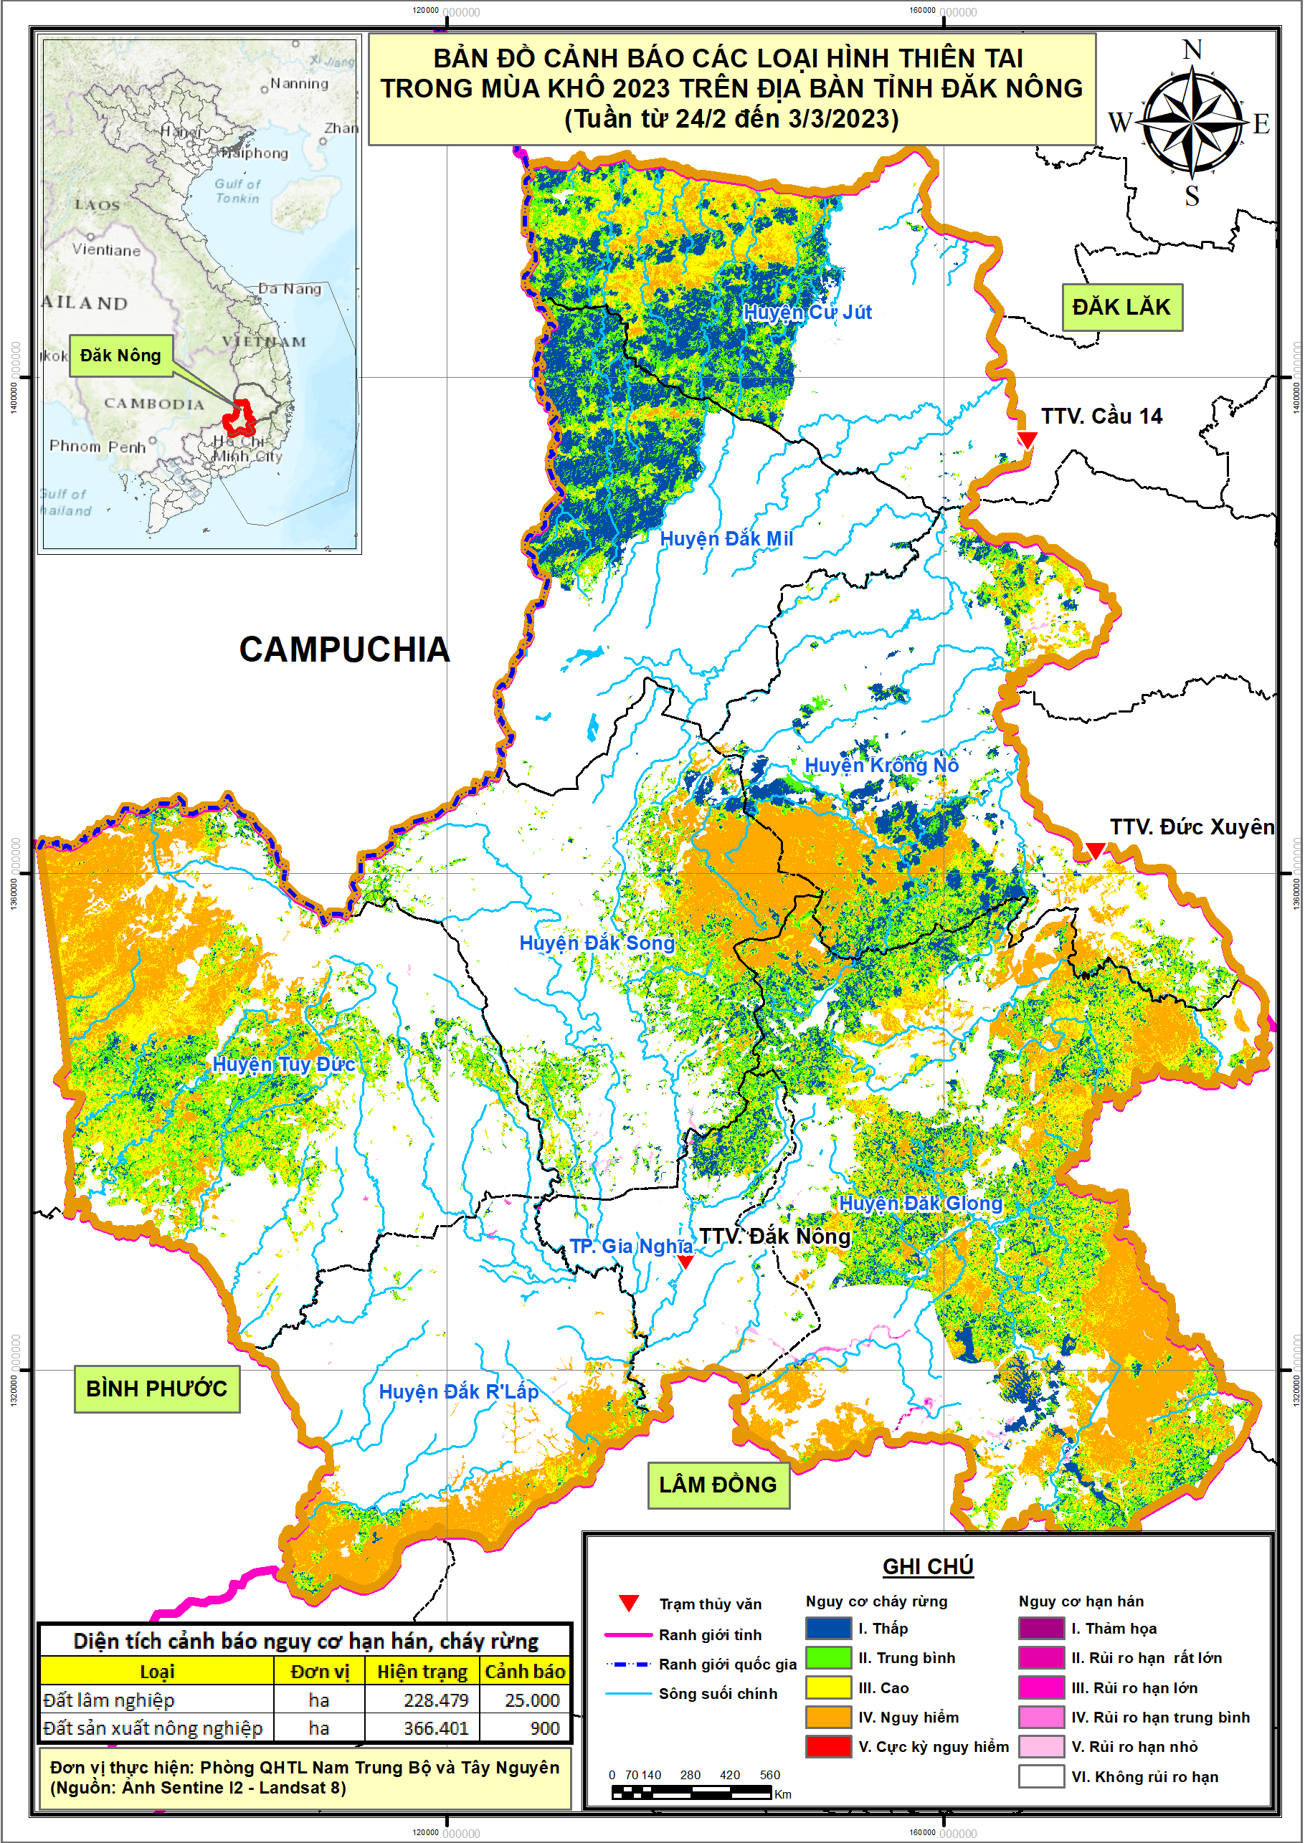

*Hình 1: Bản đồ cảnh báo một số loại hình thiên tai trên địa bàn tỉnh Đăk Nông*